Taller 2
“Resolución de una ecuación de segundo grado”

- Definición:
- Un método para resolver ecuaciones de segundo grado con una incógnita es la factorización. Este método consiste en factorizar e igualar a cero cada uno de sus factores. De este modo, se despeja la incógnita en cada uno de ellos.

- En toda ecuación cuadrática a x2 + bx + c = 0 con a ≠ 0, es posible obtener sus soluciones mediante la fórmula general:
$$x=\frac{-b±\sqrt{b^{2}-4ac}}{2a}$$
- El discriminante (Δ) de una ecuación cuadrática de fórmula general $ax^{2} + bx + c = 0$ es: △ =$b^{2} - 4ac$
- Mediante el valor de la discriminante de una ecuación cuadrática, es posible determinar la existencia de las soluciones. Se pueden dar tres casos:
- △ > 0 La ecuación tiene dos soluciones reales distintas.
- △ = 0 La ecuación tiene dos soluciones reales iguales.
- △ < 0 La ecuación no tiene solución en los reales

- Resuelve las siguientes actividades con el desarrollo correspondiente.

- Identifica cuál de las ecuaciones tiene las raíces dadas. Escribe SÍ o NO, según corresponda.

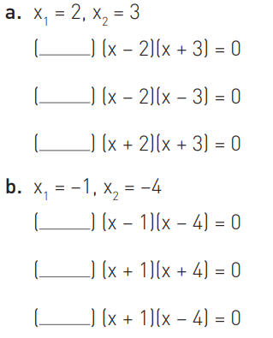

- Escribe de la forma ax² + bx + c = 0 que tenga las raíces dadas en cada caso.

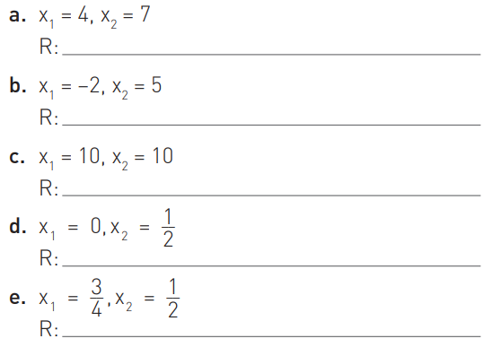

- Factoriza y resuelve las siguientes ecuaciones cuadráticas.

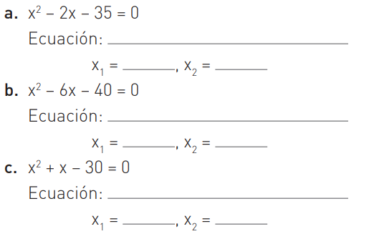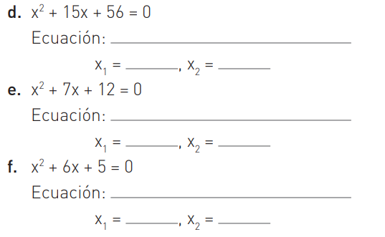

- Asocia cada ecuación de segundo grado con una factorización. Para ello, escribe la letra de la tabla correspondiente en cada ecuación.

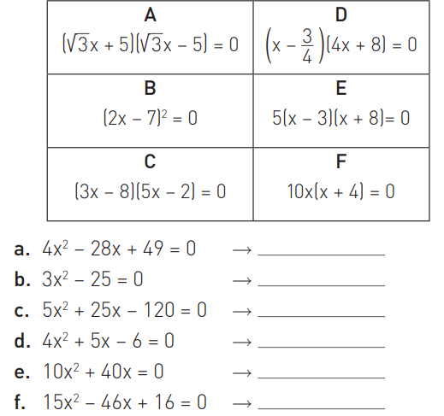

- Resuelve las ecuaciones del ejercicio anterior.

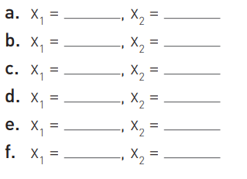

- Resuelve los problemas siguientes planteando una ecuación cuadrática.

a. Si la suma de los cuadrados de tres números naturales consecutivos es 302, ¿cuáles son los números?
b. La suma de los cuadrados de dos números naturales pares consecutivos es 1060. ¿Cuáles son los números?
c. La diferencia de dos números enteros positivos es 4 y la suma de sus cuadrados es 730. ¿Cuáles son los números?
d. El área de un rectángulo es de 360 m² y el largo excede al ancho en dos unidades. Calcula el perímetro del rectángulo.

